BD | Dokumentacja projektu
Autorzy | Mateusz Bocak 125104  Jakub Jakubowski 125125  Kacper Bułaś 127754
Kierunek, rok | Informatyka, II rok, st. Stacjonarne (3,5-l)
Temat Projektu | Kasa samoobsługowa – SSC (Self Service Checkout)

Spis treści
Wstęp 3
Uruchomienie 3
Zastosowane technologie 4
Opis działań 5
Kacper 5
Jakub 5
Mateusz 6
Podział obowiązków w skrócie 6
Baza danych 7
Funkcjonalności 9
Użytkownik 9
Kasjer 17
Administrator 20
Wykorzystanie języka proceduralnego 24
Podsumowanie 26

Wstęp
Projekt aplikacji „SSC” jest przeznaczony do użytku na wyspecjalizowanych komputerach do ciągłej pracy jako interaktywna kasa fiskalna. Znacząco ułatwia i przyspiesza obsługę klientów w sklepach zagranicznych.
Aplikacja umożliwia dodawanie przedmiotów z wybranych kategorii, dodawanie produktów za pomocą kodu kreskowego, finalizację zakupów, obsługę produktów dostępnych dla osób powyżej 18 roku życia.
Do dyspozycji użytkownika jest również panel kasjera, do którego dostęp mają pracownicy sklepu. Mogą zalogować się do niego poprzez guzik w lewym górnym rogu ekranu. Z panelu pracownika, kasjer może pomóc usunąć produkt z wirtualnego koszyka, zatwierdzić wiek kupującego oraz edytować przedmioty w znajdujące się w koszyku.
Dodatkowo utworzony został panel administratora dostępny z ekranu startowego aplikacji dla użytkowników o specjalnej roli. Z niego administrator może przeprowadzać operacje dodawania, edycji, usuwania oraz wyświetlania produktów, użytkowników oraz pracowników z bazy danych.

Uruchomienie
Do uruchomienia aplikacji potrzebna jest działający system zarządzania bazami danych – PostgreSQL, który znajduje się w zmiennych środowiskowych dostępnego dla obecnego użytkownika na systemie operacyjnym serii Window.
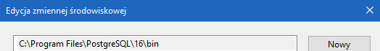
Rysunek 1 - dodanie PostgreSQL do zmiennych środowiskowej PATH

Aby uruchomić aplikację należy skorzystać z dostarczonego skryptu – setup.bat. Uruchomi on tworzenie bazy danych o nazwie SSCDB dla podanego użytkownika bazy danych, zapyta użytkownika o dane logowania do systemu bazy danych oraz utworzy bazę danych z przykładowymi wartościami. Dodatkowo uruchomi instalację aplikacji.
Po zainstalowaniu aplikacji należy uruchomić ją przez utworzony na pulpicie skrót.

Zastosowane technologie
- Git – System kontroli wersji używany do śledzenia zmian w kodzie aplikacji i współpracy programistów.
- Github – Platforma do hostowania kodu źródłowego projektu i współpracy nad nim.
- Visual Studio – IDE stworzone przez Microsoft do pracy nad projektami z technologii .NET.
- C# (.NET 8.0) - Wieloparadymatowy, obiektowy język programowania z rodziny języków C-podobnych stworzony przez Microsoft.
- WindowsForms – framework do tworzenia GUI w technologiach .NET.
- Npgsql – ORM (Object Relational Mapping) framework dla technologii .NET, konkretnie dla baz danych PostreSQL. Pozwala na programatyczny dostęp do bazy danych w kodzie.
- PostreSQL– Otwarty system do zarządzania relacyjnymi bazami danych.

Opis działań
Na samym początku projektu ustaliliśmy podstawowe cele, które powinien spełniać projekt. Podzieliliśmy je na mniejsze zadania, a następnie między siebie, korzystając z GitHub Projects.
Staraliśmy podzielić obowiązki między siebie i pracować w trybie GitHub flow, tworząc oddzielne branche na dzień pracy.
Po ukończeniu prac mergowaliśmy gotowe zmiany do gałęzi głównej za pomocą pull requestów na platformie GitHub. W międzyczasie przynajmniej dwóch członków zespołu dyskutowało na temat wprowadzonych zmian w celu lepszej orientacji w projekcie.
Prace zostały podzielone w następujący sposób: Jakub – UI, Mateusz i Kacper – logika biznesowa, CRUD, walidacje.

Kacper
Kacper skupił się głównie na backendzie oraz logice aplikacji. Jego obowiązki obejmowały:
- Implementację i optymalizację logiki biznesowej aplikacji.
- Prace nad komunikacją z bazą danych, w tym tworzenie, kontekstu bazy danych oraz komunikację z NPGSQL Entity Framework.
- Obsługę autoryzacji użytkowników.
- Obsługa płatności.
- Obsługa dodawania nowych użytkowników.
- Zaprojektowanie funkcji, procedur, wyzwalaczy w języku PL/pgSQL.
- Testowanie funkcjonalności systemu jako całości oraz przeprowadzanie testów akceptacyjnych.
- Implementacja komunikacji z funkcjami proceduralnymi.

Jakub
Jakub skoncentrował się na interfejsie użytkownika oraz implementacji funkcji w Windows Forms. Jego obowiązki obejmowały:
- Zaprojektowanie relacyjnej bazy danych
- Projektowanie i implementację interfejsu użytkownika przy użyciu Windows Forms.
- Obsługa kontrolek w Windows Forms oraz ich integracji z logiką aplikacji.
- Obsługa walidacji dla interfejsu użytkownika
- Tworzenie i stylizację formularzy oraz kontrolek interfejsu.
- Integrację interfejsu użytkownika z logiką aplikacji.
- Implementacja operacji CRUD.
- Testowanie i poprawianie błędów w warstwie interfejsu użytkownika, aby zapewnić spójne i intuicyjne doświadczenie użytkownika.
- Testowanie funkcjonalności systemu jako całości oraz przeprowadzanie testów akceptacyjnych.
- Zaprojektowanie wyzwalaczy, kursorów języka proceduralnego dla bazy danych
- Implementacja obsługi języka proceduralnego w aplikacji po stronie użytkowej

Mateusz
Mateusz zajmował się zarówno UI, jak i backendem, pełniąc rolę wsparcia dla obu obszarów. Jego obowiązki obejmowały:
- Udział w implementacji logiki aplikacji oraz integracji z bazą danych.
- Integrację interfejsu użytkownika z logiką aplikacji.
- Implementacja operacji CRUD.
- Zaprojektowanie funkcji, procedur, wyzwalaczy proceduralnych w języku PL/pgSQL.
- Obsługa kontrolek w Windows Forms oraz ich integracji z logiką aplikacji.
- Konfiguracja frameworku ORM do komunikacji z bazą.
- Debugowanie i rozwiązywanie problemów na styku logiki aplikacji i interfejsu użytkownika.
- Testowanie funkcjonalności systemu jako całości oraz przeprowadzanie testów akceptacyjnych.

Podział obowiązków w skrócie
- Kacper: Główne prace nad backendem i bazą danych.
- Jakub: Główne prace nad interfejsem użytkownika w Windows Forms.
- Mateusz: Prace wspomagające zarówno na backendzie, jak i z UI, oraz bazą danych.
Taki podział zadań umożliwił nam efektywne działanie i skoncentrowanie się na kluczowych elementach projektu, przy jednoczesnym wsparciu i uzupełnianiu się nawzajem w razie potrzeby.

Baza danych
Schemat ERD
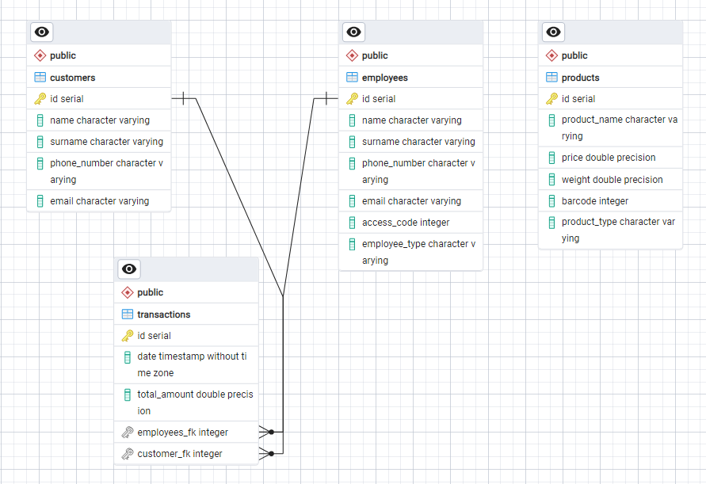
Rysunek 2 - diagram ERD

Tabela: customers (klienci) przechowuje informacje o klientach, czyli takich którzy założyli kartę stałego klienta za pomocą formularza przy płatności. Zawiera następujące kolumny:
- id (serial): Klucz główny tabeli, automatycznie inkrementowany.
- name (character varying): Imię klienta.
- surname (character varying): Nazwisko klienta.
- phone_number (character varying): Numer telefonu klienta.
- email (character varying): Adres email klienta.
Tabela: employees (pracownicy) przechowuje informacje o pracownikach. Zawiera następujące kolumny:
- id (serial): Klucz główny tabeli, automatycznie inkrementowany.
- name (character varying): Imię pracownika.
- surname (character varying): Nazwisko pracownika.
- phone_number (character varying): Numer telefonu pracownika.
- email (character varying): Adres email pracownika.
- access_code (integer): Kod dostępu pracownika, używany do autoryzacji w systemie.
- employee_type (character varying): Typ pracownika (np. kasjer, menedżer).
Tabela: products (produkty) przechowuje informacje o produktach dostępnych w sklepie. Zawiera następujące kolumny:
- id (serial): Klucz główny tabeli, automatycznie inkrementowany.
- product_name (character varying): Nazwa produktu.
- price (double precision): Cena produktu.
- weight (double precision): Waga produktu.
- barcode (integer): Kod kreskowy produktu.
- product_type (character varying): Typ produktu (np. spożywczy, elektronika).
Tabela: transactions (transakcje) przechowuje informacje o transakcjach dokonanych przez klientów. Zawiera następujące kolumny:
- id (serial): Klucz główny tabeli, automatycznie inkrementowany.
- date (timestamp without time zone): Data i czas transakcji.
- total_amount (double precision): Całkowita kwota transakcji.
- employees_fk (integer): Klucz obcy do tabeli employees, wskazujący pracownika obsługującego transakcję.
- customer_fk (integer): Klucz obcy do tabeli customers, wskazujący klienta dokonującego transakcji.

Relacje między tabelami
- customers (klienci) - transactions (transakcje):
Jeden klient może mieć wiele transakcji. Relacja jest reprezentowana przez klucz obcy customer_fk w tabeli transactions, wskazujący na kolumnę id w tabeli customers.

- employees (pracownicy) - transactions (transakcje):
Jeden pracownik może obsługiwać wiele transakcji. Relacja jest reprezentowana przez klucz obcy employees_fk w tabeli transactions, wskazujący na kolumnę id w tabeli employees.

Funkcjonalności

Użytkownik
Użytkownicy aplikacji mają dostęp do podstawowych funkcjonalności kasy samoobsługowej, m.in. dodawanie produktów do koszyka, dodawanie wielu produktów tego samego typu do koszyka, dodawanie produktów przez wpisanie kodu kreskowego, utworzenie/podanie karty lojalnościowej, przejście do płatności.
- Ekran startowy:
Użytkownicy mogą łatwo uzyskać dostęp do panelu katalogu sklepu za pomocą jednego kliknięcia. Ten panel wyświetla powitanie w zależności od pory dnia.
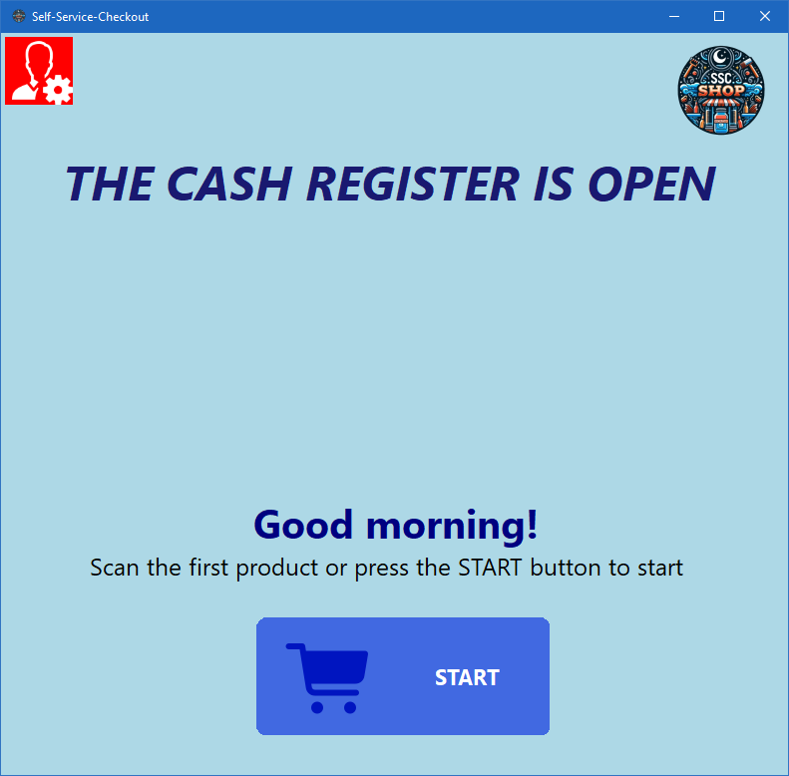
Rysunek 3 - ekran powitalny

- Panel główny użytkownika:
Tutaj użytkownik ma dostęp do widoku stanu koszyka, panelu kategorii produktów, komunikatów, ręcznego wprowadzenia kodu kreskowego itd.
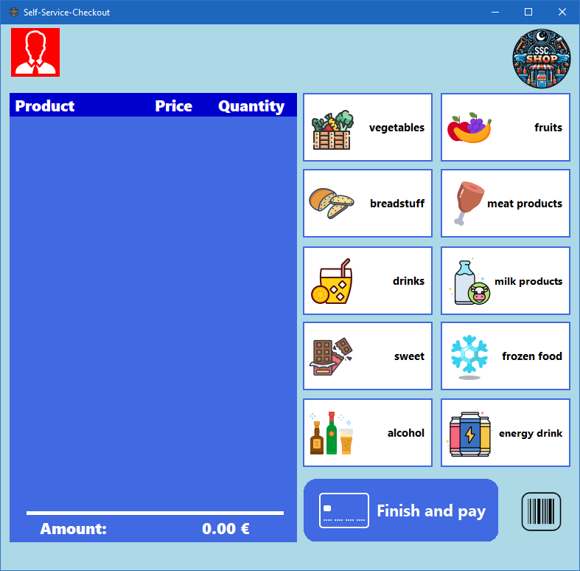
Rysunek 4 - ekran główny
- Skanuj kod produktu (wstaw kod produktu) / wybierz produkt z panelu listy:
Użytkownicy mogą dodać produkty do koszyka poprzez wpisanie kodu kreskowego. Alternatywnie mogą przeglądać i wybierać produkty bezpośrednio z panelu list.
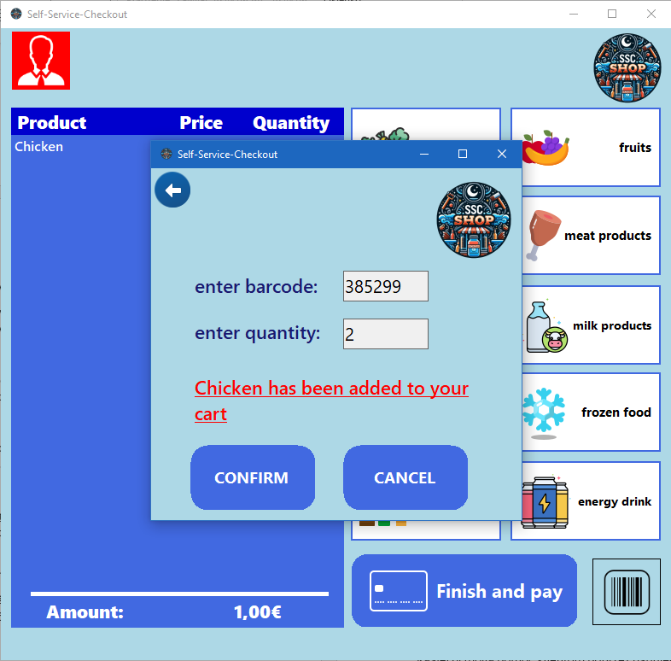
Rysunek 5 - dodanie produktu do koszyka za pomocą kodu kreskowego

- Ograniczenia wiekowe
Produkty z kategorii alkohole i napoje energetyczne. Wtedy kasjer musi zatwierdzić wiek użytkownika, inaczej opcja płatności zostaje zablokowana.
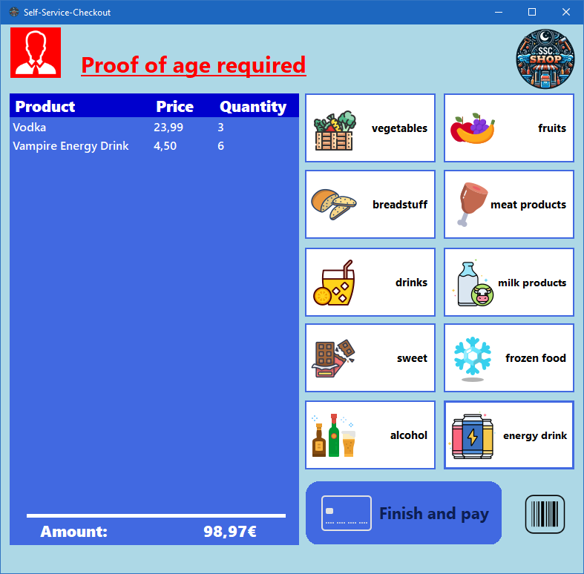
Rysunek 6 - komunikat o wymogu potwierdzeniu wieku

- Wybór ilości produktu:
Użytkownik ma dowolność w wyborze ilości obecnie zaznaczonego produktu, tak by łatwiej dodawać wiele tych samych produktów do koszyka.
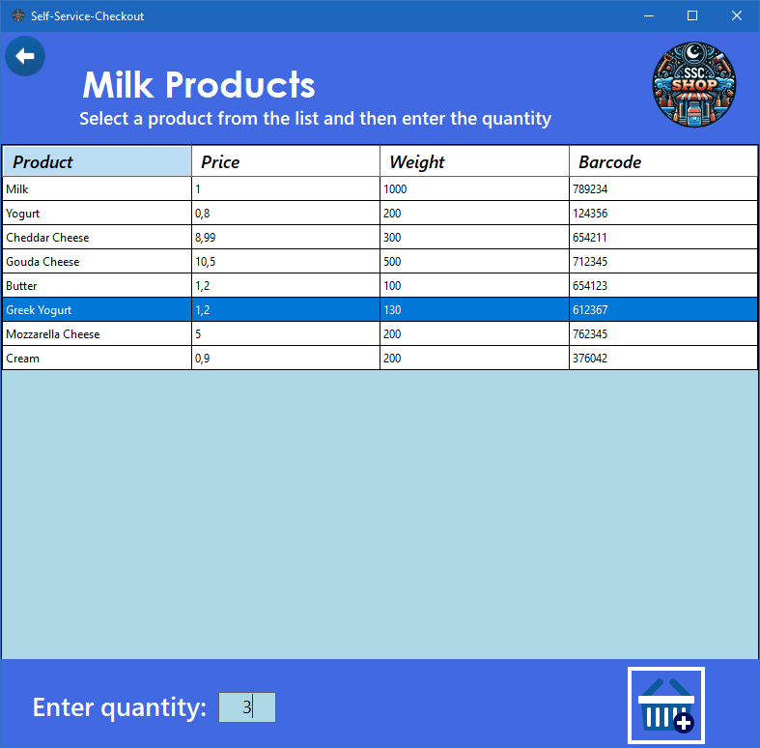
Rysunek 7 - dodanie konktrenej ilości dla wybranego produktu

- Kasa:
Użytkownicy mogą przejść do kasy, gdy zakończą dodawanie produktów do koszyka. Proces kasowy obejmuje wybranie metody płatności oraz ewentualne podanie/utworzenie karty lojalnościowej.
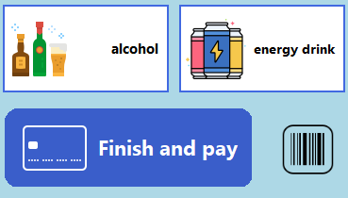
Rysunek 8 - zakończenie zakupów, przejście do płatności
- Wybierz metodę płatności
Użytkownicy mogą wybierać spośród różnych metod płatności, aby sfinalizować zakup. Dostępne opcje mogą obejmować płatności kartą debetową, płatności mobilne (Blik).
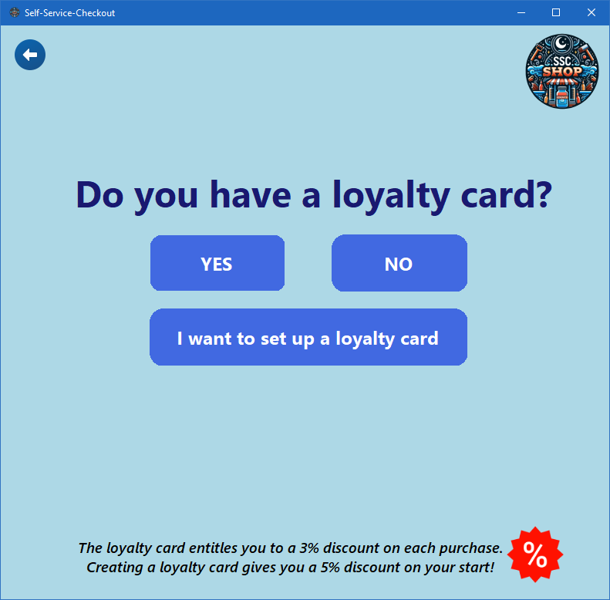
Rysunek 9 - karta stałego klienta
- Podaj kartę lojalnościową / utwórz nową kartę:
Podczas procesu płatności użytkownicy mają możliwość podania swojej karty lojalnościowej, aby otrzymać zniżki. Nowi użytkownicy mogą również utworzyć nową kartę lojalnościową bezpośrednio z interfejsu.
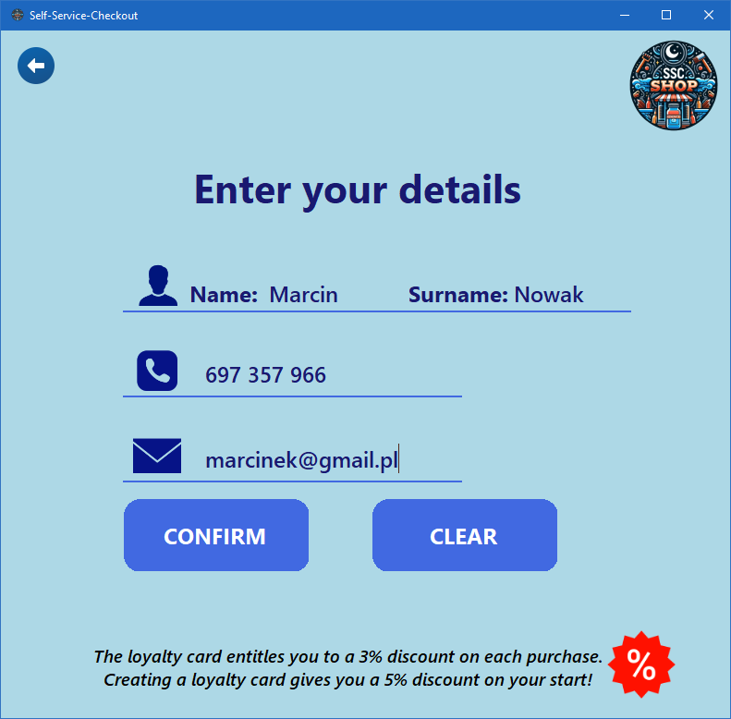
Rysunek 10 - założenie karty stałego klienta

- Wybór płatności
Użytkownik wybiera sposób płatności spośród dwóch opcji – płatność zbliżeniowa kartą lub płatność mobilna Blik. Przechodzi na okna z komunikatem o przyłożeniu karty do terminala bądź wpisania numeru płatności blik.
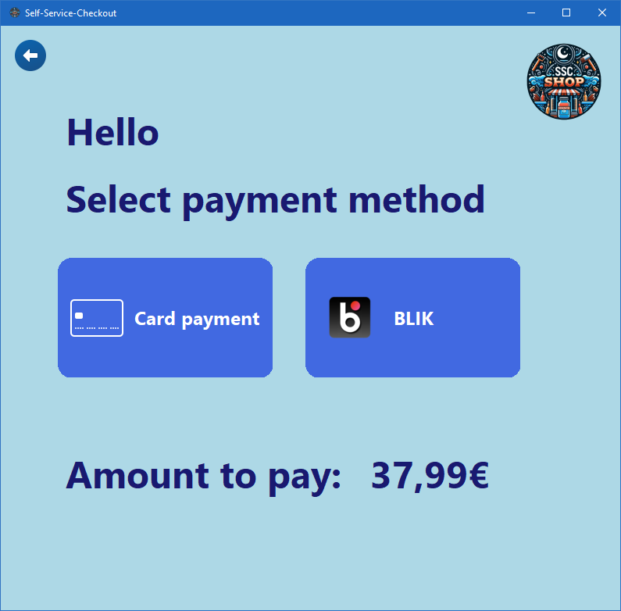
Rysunek 11 - wybór płatności

Kasjer
Kasjer otrzymuje dodatkowe funkcje. Może zalogować się do swojego panelu poprzez panel dostępny pod guzikiem w lewym górnym rogu ekranu koszyka kasy. Podstawowe funkcje kasjera obejmują:
Weryfikacja wieku konsumenta:
- Logowanie:
Kasjerzy mogą wprowadzić id razem ze specjalnym kodem w celu uwierzytelnienia swoich działań. Logowanie jest wymagane do wykonywania konkretnych zadań, takich jak weryfikacja wieku czy usuwanie produktów z koszyka.
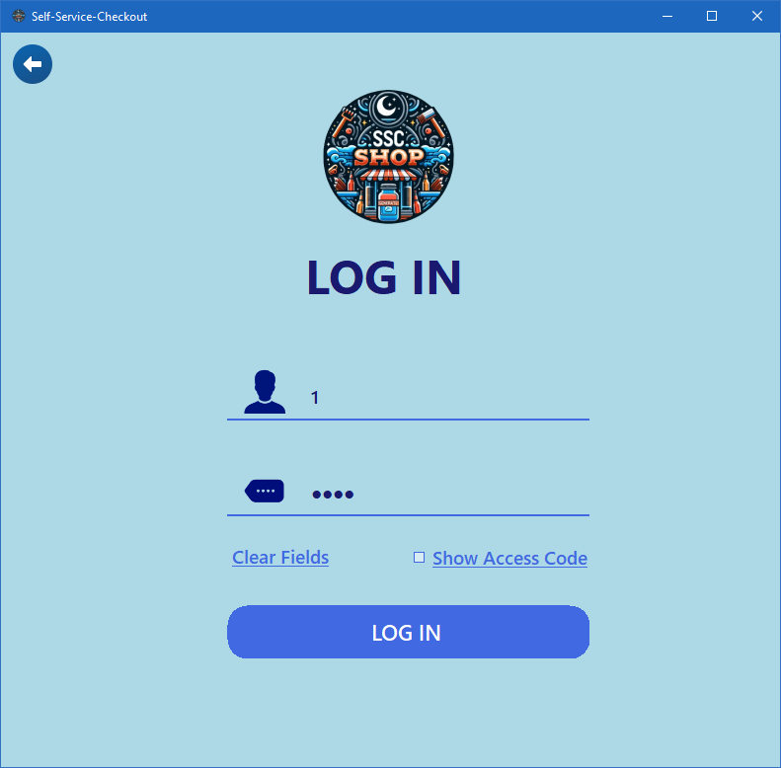
Rysunek 12 - logowanie do panelu zarządzania koszykiem

- Weryfikacja wieku:
Kasjerzy mogą zweryfikować wiek konsumentów przy zakupach produktów objętych ograniczeniami wiekowymi, takich jak alkohol czy napoje energetyczne. Zapewnia to zgodność z wymogami prawno-regulacyjnymi.
W przypadku niezatwierdzenia wieku, wszystkie znajdujące się produkty które są objęte weryfikacją wiekową zostają automatycznie usunięte z koszyka.
Potwierdzenie wieku odbywa się przez wybór odpowiedniego checkbox’a i zatwierdzenie operacji guzikiem potwierdzającym, w prawym dolnym rogu.
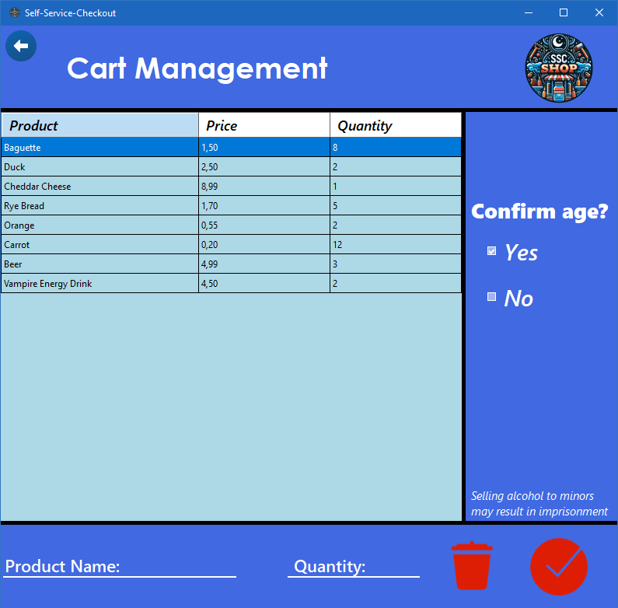
Rysunek 13 - zarządzanie produktami +18

- Pomoc w usuwaniu produktu z koszyka oraz zmiana ilości produktu:
Kasjerzy mogą pomóc klientom poprzez usunięcie niechcianych produktów z ich koszyka. Funkcjonalność ta jest przydatna w przypadku błędów skanowania lub zmiany decyzji klienta.
Operacja usuwania produktów z koszyka odbywa się poprzez zaznaczenie odpowiedniego wiersza z koszyka i naciśnięcie guzika z ikoną kosza.
Zmiana ilości produktu wspierana jest przez wybór przedmiotu a następnie wprowadzenie docelowej przez kasjera ilości.
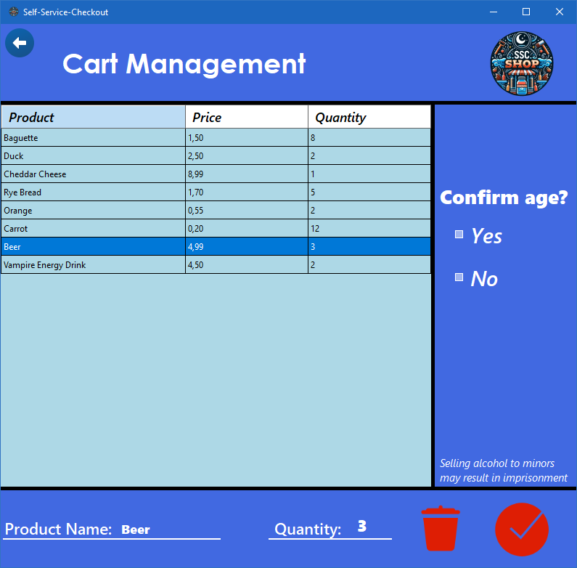
Rysunek 14 - usuwanie produktów za pomocą przycisków

Administrator
Administrator ma dostęp do funkcjonalności kasjera, ale również do operacji na bazie danych w swoim panelu.
Dostęp do panelu administratora jest wyłącznie przez wejście za pomocą głównego okna i posiadania typu ‘admin’ w bazie, kasjerzy próbując się zalogować otrzymają odpowiedni komunikat.
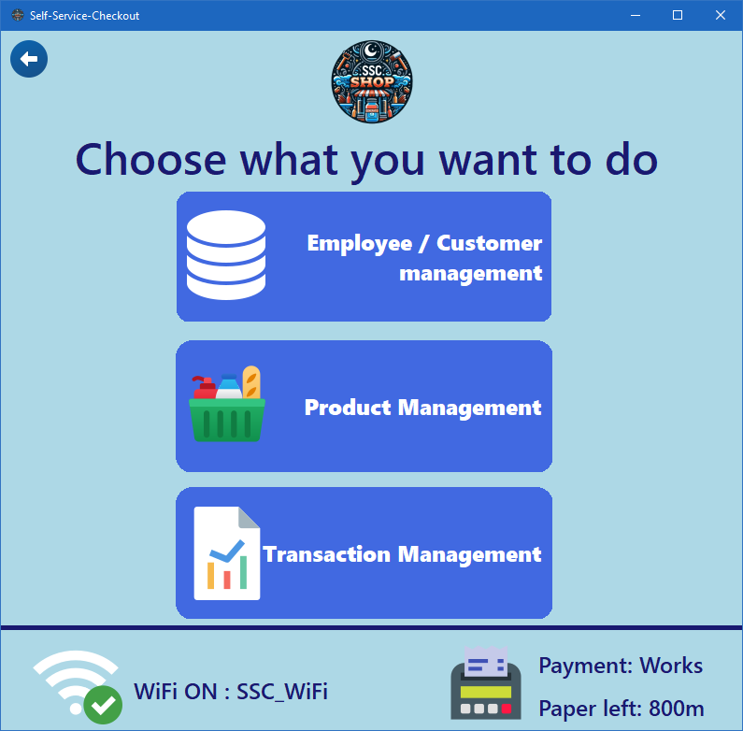
Rysunek 15 - panel administracyjny

Administratorzy mogą przeprowadzać operacje CRUD na bazie danych.
- CRUD pracowników/użytkowników
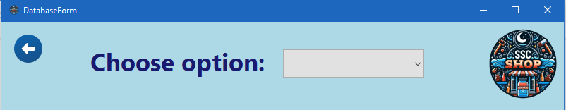
Rysunek 16 - początkowy wybór tabeli do zarządzania
Dostępny po naciśnięciu odpowiedniego guzika w panelu administratora, umożliwia:
- Wyświetlanie dostępnych użytkowników/pracowników.
- Dodawanie użytkowników/pracowników, przez podane wartości w ostatnim wierszu tabeli. Po uzupełnieniu wszystkich należy wyjść z obecnie edytowanej komórki do innej, nie obecnie dodawanej komórki. W innym przypadku aplikacja doda puste pole w miejscu zaznaczonej komórki z nowego wiersza.
- Usuwanie użytkowników/pracowników poprzez wybranie wiersza i naciśnięcie klawisza „Del”.
- Edytowanie użytkowników/pracowników, poprzez podwójne kliknięcie w wybraną komórkę. Po wyjściu z komórki dane są zapisywane w bazie danych.
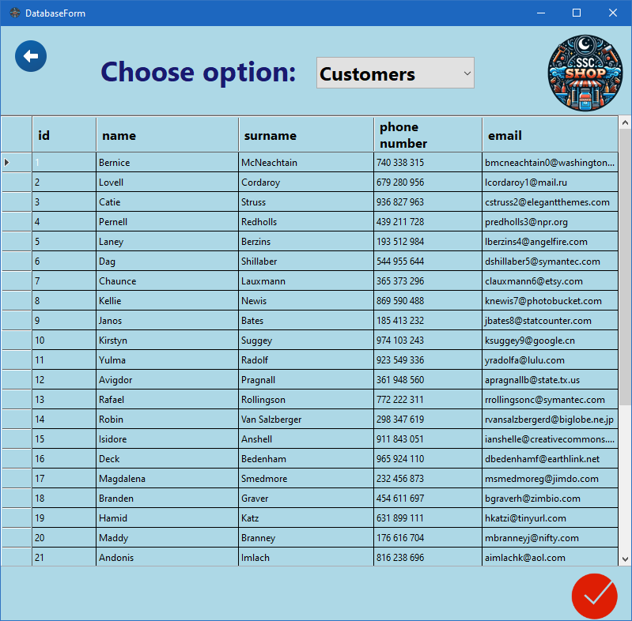
Rysunek 17 - zarządzanie wybraną tabelą
- CRUD produktów
Po wejściu w product management pojawia się intuicyjny formularz edycji, dodawania, oraz usuwania danych produktów. Operacje tutaj wykonywane odbywają się za pomocą funkcji pgSQL. Dostępne tutaj operacje obejmują:
- Wyszukiwanie produktu po jego id
- Dodawanie nowego produktu w formularzu i naciśnięciu guzika „Add product”
- Edycje istniejącego produktu poprzez naciśnięcie jego id z widoku i edycję w formularzu a następnie naciśnięcie guzika „Save”.
- Odświeżenie widoku przez guzik „Refresh”.
- Usunięcie zaznaczonego przedmiotu przez guzik „Delete”.

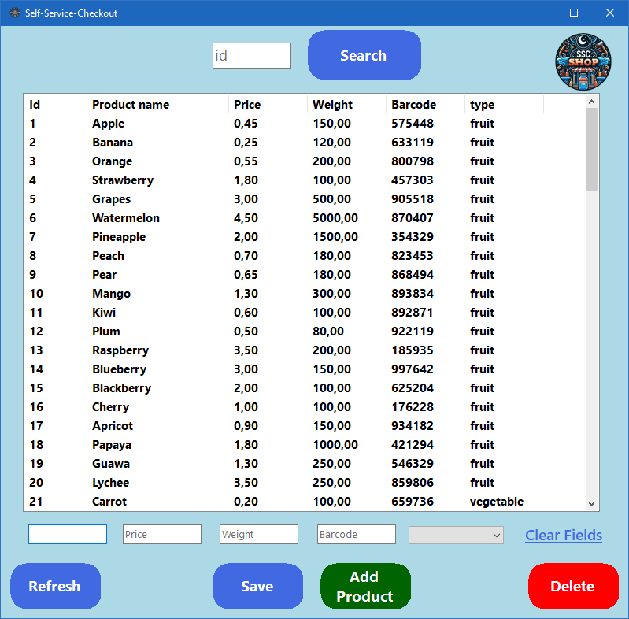
Rysunek 18 - widok zarządzania produktami

- Wyświetlanie transakcji dla podanych klientów
Administrator wyświetla historię transakcji dla wybranego użytkownika. Wpisuje numer id użytkownika a następnie za pomocą przycisku potwierdza swój wybór. Pole to sprawdza czy istnieje klient o podanym id, bądź czy został wprowadzony właściwy format, w przypadku niepowodzenia wyświetla stosowny komunikat.
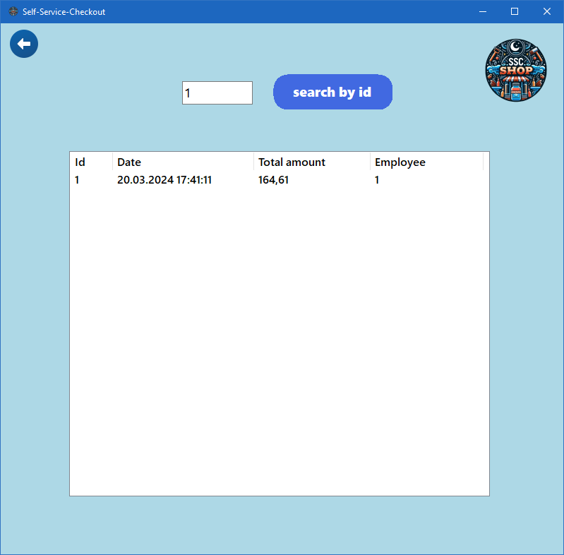
Rysunek 19 - wyświetlanie historii transakcji

Wykorzystanie języka proceduralnego
W naszym projekcie wykorzystaliśmy język proceduralny PL/pgSQL w bazie danych PostgreSQL do tworzenia funkcji, procedur, triggerów oraz kursorów. Poniżej znajduje się opis poszczególnych funkcjonalności, które zostały zaimplementowane przy użyciu tego języka.

Procedury i funkcje
- get_all_products:
Funkcja zwracająca wszystkie produkty z tabeli products. Jest używana do pobierania pełnej listy produktów, co umożliwia wyświetlanie ich w interfejsie użytkownika.
- add_product:
Funkcja dodająca nowy produkt do tabeli products. Przyjmuje jako parametry nazwę produktu, cenę, wagę, kod kreskowy oraz typ produktu. Umożliwia dodawanie nowych pozycji do bazy danych z poziomu aplikacji.
- update_product:
Funkcja aktualizująca istniejący produkt w tabeli products na podstawie przekazanego identyfikatora. Aktualizuje takie pola jak nazwa, cena, waga, kod kreskowy i typ produktu. Jest wykorzystywana do edytowania szczegółów istniejących produktów.
- delete_product:
Procedura usuwająca produkt z tabeli products na podstawie identyfikatora. Umożliwia usuwanie produktów, które są już niepotrzebne lub błędnie wprowadzone.
- prod_stamp:
Funkcja walidująca dane produktu przed ich wstawieniem lub aktualizacją. Sprawdza, czy wszystkie wymagane pola są wypełnione i mają odpowiednie wartości (np. cena nie może być ujemna, kod kreskowy musi mieć 6 cyfr). Jest wywoływana przez trigger przed każdą operacją wstawiania lub aktualizacji, aby zapewnić integralność danych.
- get_product_by_id:
Funkcja wykorzystująca kursor do pobrania szczegółowych informacji o produkcie na podstawie jego identyfikatora. Umożliwia wyszukiwanie i wyświetlanie danych konkretnego produktu.
- get_transactions_by_customer:
Funkcja wykorzystująca kursor do pobrania wszystkich transakcji powiązanych z danym klientem na podstawie jego identyfikatora. Pozwala na przeglądanie historii zakupów klienta.

Integracja z aplikacją
Wszystkie powyższe funkcje i procedury zostały zintegrowane z kontekstem bazy danych SscdbContext. Dzięki temu mogliśmy w łatwy sposób wywoływać operacje bazodanowe z poziomu aplikacji, korzystając z metod asynchronicznych, takich jak:
- GetAllProductsAsync – pobieranie wszystkich produktów,
- AddProductAsync – dodawanie nowego produktu,
- UpdateProductAsync – aktualizowanie danych produktu,
- DeleteProductAsync – usuwanie produktu,
- GetProductByIdAsync – pobieranie szczegółowych informacji o produkcie na podstawie identyfikatora,
- GetTransactionByIdAsync – pobieranie transakcji powiązanych z klientem.
Dzięki wykorzystaniu PL/pgSQL i integracji z C#, nasza aplikacja mogła sprawnie i efektywnie zarządzać danymi w bazie danych, zapewniając jednocześnie integralność i poprawność danych.

Podsumowanie
Projekt polegał na stworzeniu aplikacji wspomagającej samoobsługowe kasy fiskalne, wykorzystującej C# z Windows Forms oraz PostgreSQL z PL/pgSQL.

Kluczowe funkcjonalności
- Interfejs użytkownika:
Czytelny interfejs użytkownika zaimplementowany w Windows Forms, integracja z bazą danych za pomocą ORM, walidacja danych wejściowych.
- Baza danych:
Projektowanie struktury, tworzenie i optymalizacja procedur oraz funkcji w PL/pgSQL.
- Logika biznesowa:
Operacje typowej kasy fiskalnej, udoskonalone o zarządzanie klientami, pracownikami, produktami i podglądem transakcji.

Wnioski
Realizacja projektu umożliwiła zdobycie doświadczeń w pracy z technologiami C#, Windows Forms i PL/pgSQL. Dzięki efektywnej współpracy i podziałowi obowiązków, zespół stworzył funkcjonalną i intuicyjną aplikację do zarządzania samoobsługowymi kasami fiskalnymi.

